**С 11 марта по 17 марта 2024 года проходит**

**«Неделя по борьбе с заражением и распространением хронического вирусного гепатита С»**

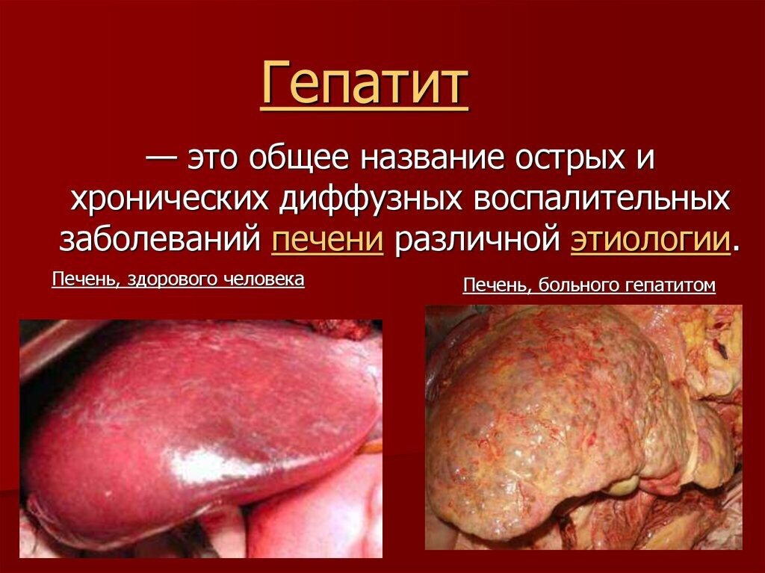Гепатит С - это заболевание, которое вызывается вирусом гепатита С. При этом заболевании поражается преимущественно печень, однако могут повреждаться и другие важные органы, например, почки или щитовидная железа. Если после инфицирования вирусом гепатита С, организм человека не смог самостоятельно с ним справиться и вирус продолжает размножаться более 6 месяцев, значит заболевание перешло в хроническую форму.

**Как можно заразиться вирусом гепатита С?**

Вирус гепатита С находится в большом количестве в крови и других биологических жидкостях инфицированного человека. Заражение чаще всего происходит, когда кровь инфицированного человека попадает в кровь или на поврежденную кожу (слизистые оболочки) другого человека.

Наиболее высокий риск инфицирования вирусом гепатита С у людей, употребляющих инъекционные наркотики. Инфицирование возможно при нанесении татуировок, пирсинге, проведении косметологических процедур, маникюра или педикюра, если в салонах используются нестерильные иглы или другие инструменты.

В домашних условиях заразиться можно при использовании общих бритв (с лезвиями), маникюрных (педикюрных) принадлежностей с другими членами семьи. Частицы крови могут оставаться на поверхности инструментов, и в случае микротравм вирус может попасть в ранку и вызвать заболевание.

Вирус гепатита С передается половым путем и от инфицированной матери ребенку во время беременности или родов.

**Как проявляется заболевание?**

В большинстве случаев гепатит С протекает скрыто. Инфицированный человек чувствует себя на протяжении длительного времени хорошо и как правило не может назвать период, когда его самочувствие ухудшалось.

На ранних стадиях заболевания у некоторых людей отмечаются не специфические симптомы:

- слабость,

- повышенная утомляемость,

- головные боли,

***в крайне редких случаях может возникнуть***

- пожелтение склер («белков глаз»), пожелтение кожи и кожный зуд.

Если хронический гепатит С остается не выявленным на протяжении многих лет, и заболевание доходит до стадии цирроза печени, то возникают более серьезные симптомы, связанные с нарушением функций печени:

- снижение массы тела,

- накопление свободной жидкости в брюшной полости (асцит),

- кровотечение из вен пищевода,

- нарушения функции мозга (энцефалопатия).

**Чем опасен гепатит С?**

При длительном течении заболевания у инфицированного человека происходит замещение нормальной ткани печени соединительной тканью. Это своего рода рубцовые изменения в результате хронического воспаления. Конечной стадией фиброза является цирроз печени, при котором нарушается структура ткани печени, а при тяжелом циррозе страдает уже функция органа. У некоторых пациентов возникают внепеченочные проявления хронического гепатита С в виде заболеваний почек, кожи, щитовидной железы, нарушений в системе крови.

**Как выявить заболевание?**

Гепатит С можно выявить только с помощью специальных исследований, которые условно можно разделить на 3 группы:

- анализы крови, которые указывают на инфицирование вирусом в настоящее время или на ранее перенесенный гепатит С;

- анализы крови, которые отражают воспаление в печени, а также функцию печени;

- исследования, которые помогают оценить размеры печени, состояние ее ткани и других органов брюшной полости.

**Можно ли вылечить хронический гепатит С?**

Гепатит С уже многие годы является излечимым заболеванием. Прием курса специальных противовирусных препаратов приводит к полному удалению вируса из организма человека и выздоровлению от гепатита С. Большинству пациентов в настоящее время может быть назначен прием таблетированных препаратов в течение 2-3 месяцев. Но важно помнить, что лечение гепатита С имеет много особенностей, поэтому назначать препараты должен только врач. Человек, который успешно вылечился от гепатита С, не может заразить других людей.

**Что важно знать, если человек инфицирован вирусом гепатита С?**

- Вирус гепатита С не передается при рукопожатиях, объятиях, поцелуях, совместном использовании посуды и столовых приборов, общего постельного белья.

- Если у кого-либо из членов семьи и/или совместно проживающих людей обнаружены антитела к вирусу гепатита С (anti-HCV) или РНК вируса гепатита С, всем остальным людям, у которых был риск инфицирования, необходимо сдать анализ крови на антитела к вирусу (anti-HCV) и РНК вируса гепатита С.

- Анализ крови на РНК вируса гепатита С необходимо проводить всем детям, рожденным от инфицированных вирусом гепатита С матерей.

- При условии стабильных моногамных отношений в семье риск заражения вирусом гепатита С невысок. Но для полного исключения инфицирования рекомендуется использование презервативов.

- Передача вируса гепатита С от матери к ребенку возможна, но происходит нечасто. Вирус гепатита С не влияет на развитие плода. Инициирование вирусом гепатита С не влияет на способ родоразрешения (возможны как естественные, так и искусственные роды). Кормление грудью разрешается.

- Необходимо сообщать об инфицировании вирусом гепатита С всем врачам, особенно тем, кто собирается проводить такие манипуляции, как лечение зубов или хирургические операции.

- Всем инфицированным вирусом гепатита С необходимо полностью исключить алкоголь, так как его употребление способствует более быстрому повреждению печени.

- В ранние периоды заболевания никаких рекомендаций по питанию нет. Специальная диета необходима только на поздней стадии гепатита С, при выявлении цирроза печени.

- Ограничений по занятию спортом при гепатите С нет, но при контактных видах спорта, связанных с получением травм (бокс, борьба и другие), возможны повреждения кожи и попадание крови на слизистые оболочки или поверженную кожу другого человека, что может привести к заражению.

***БУДЬТЕ ЗДОРОВЫ!***

Материал составлен по открытым Интернет-ресурсам